**BOT REPORTE FCA**

Explicación:

Bot que crea un backup de la deuda de las terminales, entra a la web de cada una, hace un data scraping y luego con un código de Python consolida en un excel bajo una estructura determinada

**REQUISITOS PARA FUNCIONAMIENTO**

*FIREFOX

*CREAR CARPETA EN ESCRITORIO LLAMADA DESCARGAS EN EL ESCRITORIO Y CONFIGURAR EL NAVEGADOR PARA QUE COLOQUE LOS ARCHIVOS AHÍ.

*CREAR CARPETA LLAMADA FCA EN ESCRITORIO

**SI QUIERO USARLO EN OTROS USUARIOS:**

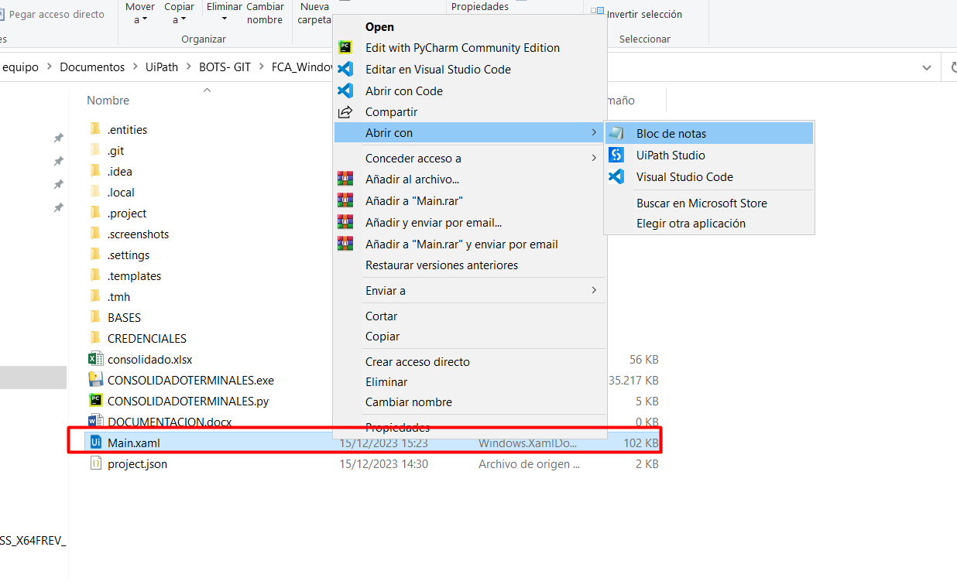

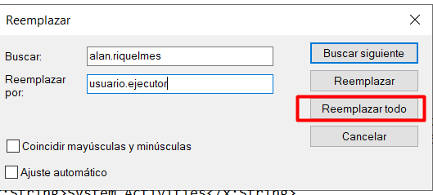

ESTRUCTURA GENERAL

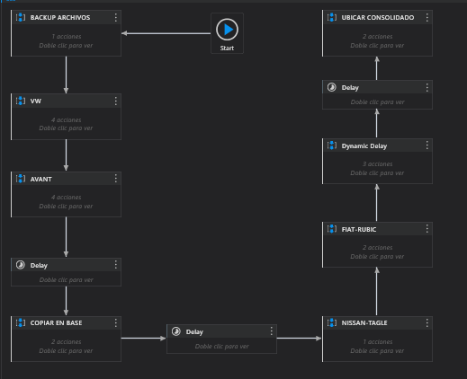

**ACTIVIDAD BACKUP ARCHIVOS**

– TOMA LOS ARCHIVOS DESCARGADOS DEL DIA ANTERIOR Y LOS CONSOLIDA EN UNA CARPETA DE BACKUP LLAMADA FCA.

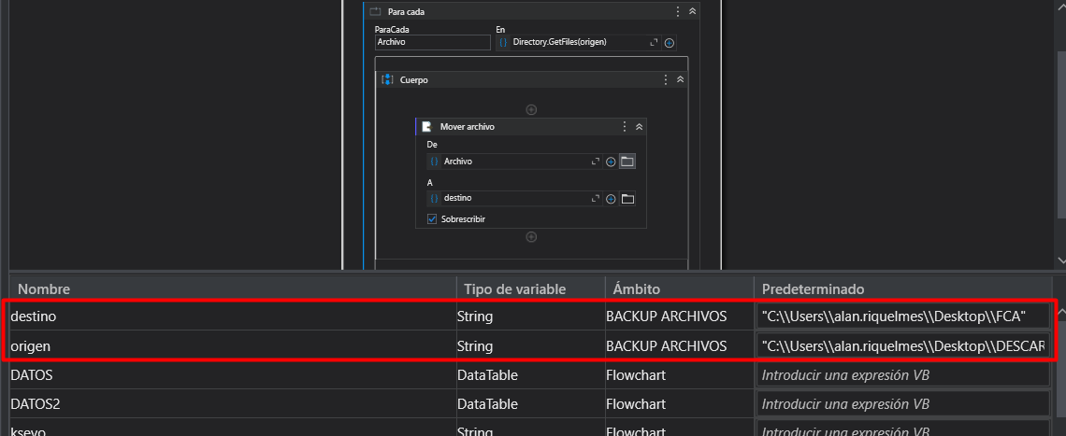

**ACTIVIDADES DE EMPRESA**

**VW + AVANT**

Toma un Excel base del repositorio del bot, lo limpia y luego se hace un data scraping en la página correspondiente.

*MANTENIMIENTO*

De estos csv toma la info para entrar a cada plataforma, simplemente es cambiar la contraseña por la correcta

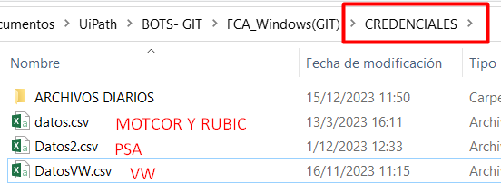

**COPIAR EN BASE**

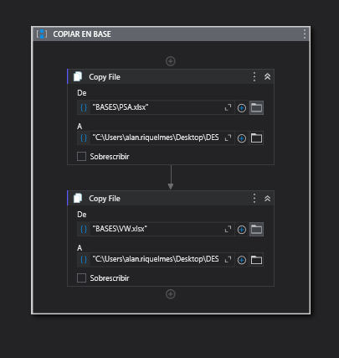

Ubica las bases, que ya fueron limpiadas y los nuevos datos fueron agregados a la carpeta donde se va a consolidar la información

Descarga archivo de DRIVE con los movimientos de TAGLE Y NIX ( ACTUALMENTE NO SE CARGAN AHÍ), si se quiere empezar a usar debería respetar exactamente el mismo formato, sino habría que modificar el código de Python.

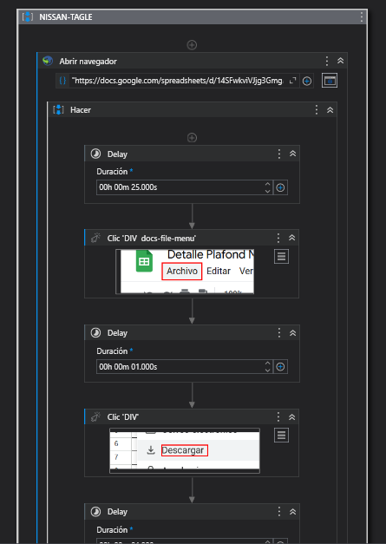

**FIAT- RUBIC**

**Ingresa a la financiera y descarga los archivos diarios de la deuda.**

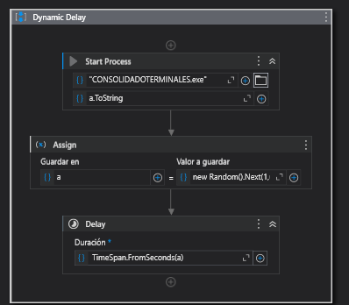

Esta actividad ejecuta un archivo.exe que consolida las bases.

El código se encuentra en el repositorio del bot

Explicación breve del código

1. Importa las bibliotecas necesarias para manipulación de archivos Excel (openpyxl), manejo de directorios y archivos (os), manejo de advertencias (warnings), creación de interfaces gráficas (tkinter), y manipulación y análisis de datos (pandas).
2. folder_path = 'C:\\Users\\alan.riquelmes\\Desktop\\DESCARGAS'. Establece la ruta de la carpeta que contiene los archivos Excel.
3. Define una función que se ejecuta al hacer clic en un botón (aunque no está implementada completamente en este código). Intenta obtener la ruta de la carpeta desde una variable (folder_path_var) y crea una lista vacía llamada dataframe.
4. Lectura de archivos Excel: Itera sobre los archivos en la carpeta especificada, lee cada archivo Excel, y agrega cada hoja como un diccionario al dataframe.
5. Selecciona columnas específicas de cada hoja del dataframe, realiza correcciones en el formato de fechas y renombra las columnas para tener un formato consistente.
6. Asignación de nombre de empresa y concatenación: Asigna un nombre de empresa a cada subconjunto de datos y luego concatena estos subconjuntos en un único DataFrame llamado df_concatenado.
7. Escribe el DataFrame consolidado en un nuevo archivo Excel llamado consolidado.xlsx con una hoja llamada "Hoja1".

En resumen, el código toma archivos Excel de una carpeta, realiza algunas manipulaciones en los datos de estas hojas, agrega información adicional como el nombre de la empresa, y finalmente, concatena todos los datos en un solo DataFrame que se guarda en un nuevo archivo Excel llamado consolidado.xlsx.

Finalmente, se ubica el archivo final en una carpeta compartida para poder consumir la información

